KODĖL MES? VIETOS VEIKLOS GRUPIŲ ĮGYVENDINAMA LEADER METODO INICIATYVA – galimybė patiems kurti savo ateitį
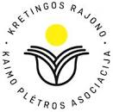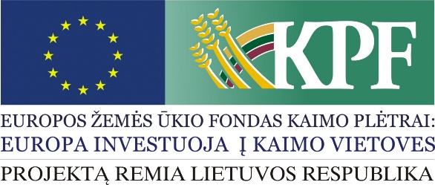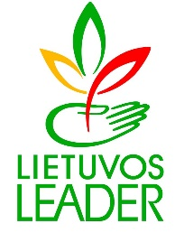

„Bendruomenės inicijuota vietos plėtra“(toliau – LEADER), arba visiems dar geriau suprantamas kaip LEADER metodas yra Europos Komisijos vartojama sąvoka, kuria apibūdinamas tradicinei principu „IŠ VIRŠAUS Į APAČIĄ“ grindžiamai plėtros politikai priešingas požiūris. Įgyvendinant BIVP, iniciatyvos imasi vietos gyventojai, kurie užmezga vietos partnerystės ryšius, parengia ir įgyvendina integruotos plėtros strategiją. Šia strategija siekiama ne vien atsverti bendruomenės problemas, bet ir stiprinti jos pačios socialinius, aplinkos bei ekonominius pranašumus, pasinaudoti jos turtais. Šiuo tikslu partnerių grupei skiriamas ilgalaikis finansavimas ir ji pati sprendžia, kaip šias lėšas naudoti.
Siekis didinti visuomenės įsitraukimą į vietos problemų sprendimą išlieka labai aktualus ir 2021-2027 m. finansavimo periode, todėl ir bendruomenės inicijuotos vietos plėtros (BIVP) metodu grįstų priemonių svarba taip pat nėra sumažėjusi.

LEADER intervencija sudaro galimybes vietos lygiu spręsti aktualias problemas, visų pirma, užimtumo, socialinės atskirties, verslumo skatinimo, taip pat kurti trumpąsias tiekimo grandines, įgyvendinti veiklas, prisidedančias prie aplinkosaugos ir klimato tikslų. Siekiant modernizuoti kaimo vietoves, visų pirma skatinant skaitmeninių sprendimų paiešką, numatyta parama „Sumaniųjų kaimų“ priemonei.
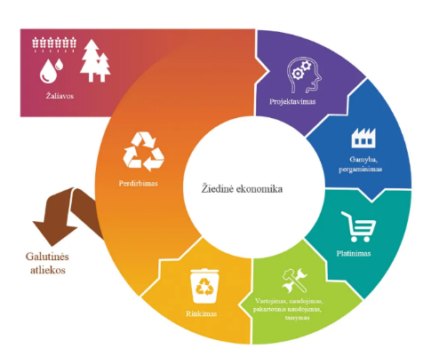
LEADER priemonė yra pagrindinė kaimo plėtros priemonė, skirta stiprinti ekonominį ir socialinį kaimo bendruomenių vystymąsi, suteikiant bendruomenėms išteklius, reikalingus jų pačių vystymuisi remti ir vietos lygmens pajėgumams kurti
Pagrindiniai tikslai, kurių kartu kviečiame siekti....
- Skatinti kaimo gyventojų ir kaimo bendruomenių verslo iniciatyvas
- Didinti kaimo gyventojų užimtumą ir socialinę įtrauktį
- Modernizuoti kaimo vietoves didinant gyvenimo sąlygų jose
patrauklumą
- Skatinti bioekonomikos verslus
- Skatinti miškuose tvarią ūkinę veiklą

Siekiame padėti užmegzti ryšius tarp žmonių, įstaigų ir organizacijų. Kviečiame Visus rajono problemas spręsti ir ateitį kurti kartu!
Laukiame Jūsų idėjų ir pasiūlymų el. paštu info@kretingosvvg.lt arba kviečiame užsukti adresu Vilniaus g. 8, Kretinga

